DISEÑO Y ELABORACIÓN DE UN SISTEMA DE INFORMACIÓN PARA EL ANÁLISIS ESTADÍSTICO DE HISTORIAS CLÍNICAS DE PACIENTES CON ENFERMEDADES REUMATOLÓGICAS”
CASO: UN HOSPITAL DE LA CIUDAD DE GUAYAQUIL

Selene Lara ¹, Baquerizo Guillermo²

¹Graduando de Ingeniería en Estadística Informática, (e-mail: selara@espol.edu.ec);
²Baquerizo Guillermo, Director de tesis, Ingeniero en Computación, Escuela Superior Politécnica del Litoral (ESPOL), (e-mail: gbaqueri@yahoo.com.mx)

Resumen. Un sistema de Información médico es fundamental para mejorar la atención en las instituciones de salud y manejar grandes cantidades de información que debe ser correctamente analizada y organizada. El presente trabajo describe la elaboración de un sistema de información médico para el análisis estadístico de historias clínicas de pacientes con enfermedades reumatológicas que permitirá el manejo de los registros de las historias clínicas, optimizar los procesos y generar análisis estadísticos de los datos almacenados, además de presentar información de las enfermedades reumatológicas.

Abstract An Information medical system is fundamental to improve the attention in the institutions health and to manage big quantities of information that should be correctly analyzed and organized. The present work describes the elaboration of a information medical system for the statistical analysis clinical histories patient with illnesses rheumatology that it will allow the handling the registrations the clinical histories, to optimize the processes and to generate statistical analyses the stored data, besides presenting information the illnesses rheumatology.

1. INTRODUCCION

Las instituciones de salud manejan grandes cantidad de información, tanto de sus usuarios, como la que se refiere a su funcionamiento; datos que muchas veces no están disponibles para su interpretación en el momento en que se necesitan y en los que la metodología de recolección y procesamiento es muy variada; los Sistemas de Información médico ofrecen a estas instituciones grandes oportunidades como la organización y automatización de sus procesos internos.

El sistema de información médico de enfermedades reumatológicas (SIMER) presenta información de enfermedades acerca del área de reumatología además de facilitar el manejo de las historias clínicas de pacientes y presentar análisis estadístico de las mismas lo que permitirá que todos los procesos que se realicen sean de una manera organizada.

Las Enfermedades reumáticas son aquellas enfermedades que afectan al aparato locomotor; se caracterizan por la aparición de lesiones o alteraciones en los huesos, las articulaciones, los músculos, los tendones y los ligamentos, pudiendo afectar a uno o más elementos, pudiéndose producir por distintos mecanismos. En algunos casos por una infección, en otros por un traumatismo, por un trastorno hormonal, por alteraciones inmunológicas, etc. Muchas enfermedades del aparato locomotor son de causa desconocida.

2. CONTENIDO

2.1 Definición y objetivo del problema

La información es un requisito fundamental para la medicina puesto que muchos de los nuestros problemas se resuelven con el acceso a ésta, obteniendo información de distintas enfermedades, de pacientes y de algunos de los resultados estadísticos; esto es posible por medio de un sistema de información médico que permite registrar de forma computarizada la historia médica del paciente y manejar satisfactoriamente todos los procesos que se realizan dentro de una institución médica y que actualmente no existe en el Ecuador; por ejemplo una historia clínica que es un documento que presenta información acerca del paciente pero actualmente este proceso es muy lento puesto que se lo realiza a mano y no existe un lugar confiable donde almacenarlos.

2.2 Propuesta

Una institución de salud maneja un gran volumen de información, tanto de sus usuarios, como la que se refiere a su funcionamiento; datos que muchas veces no están disponibles para su interpretación en el momento en que se necesitan y en los que la metodología de recolección y procesamiento es muy variada ;por esto se diseñara un sistema de información médico que esta dirigido a facilitar todos los procesos que se realizan dentro de una institución medica, que promocione información de modo rápido y fiable del área reumatología, análisis estadístico de la actividad realizada y de los indicadores de quejas y reclamaciones que le afectan al hospital.

  - Producto

Nombre: SIMER
Sistema de Información Medico de
Enfermedades Reumatológicas.

Slogan: Reumatología online

  - Misión

Presentar información completa sobre reumatología a doctores, pacientes y a toda la comunidad por medio del sistema de información; además de poder ingresar, actualizar y consultar las historias clínicas de los pacientes de una institución médica; también ofrecer servicio estadístico, que permitan agilitar el desarrollo de las labores de los doctores en los hospitales.
  - Visión

Realizar sistemas de información médicos que no solo presenten enfermedades del área de reumatología, sino que con el pasar del tiempo se vayan implementando más enfermedades y así facilitar todos los procesos que se realizan en un hospital.

  - Objetivos

- Proveer información completa acerca de las enfermedades del aparato locomotor.
- Minimizar tiempo de perdidas de información mediante el uso de un nuevo sistema que permita registrar las historias clínicas y eliminar el registro tradicional de estas.
- Permitir al usuario el ingreso, actualización y consulta de los datos (historia clínica) del paciente.
- Lograr que el sistema a desarrollarse obtenga los resultados esperados esto es, que los doctores, pacientes manejen y utilicen el sistema de una manera adecuada.
- Contribuir con gráficos y estadísticas para el análisis de las enfermedades por paciente.

- FACTIBILIDAD DE UN SISTEMA DE INFORMACIÓN

Analizaremos la factibilidad del sistema mediante los siguientes puntos:
- Recursos Tecnológicos
Hardware
Software
- Recursos Económicos.
- Recursos Humanos

Recursos Tecnológicos
Dentro de los recursos tecnológicos se necesitara una red con un servidor
- Con un Server dedicado bajo Windows NT. Permite la incorporación de 200 o más terminales
- Systems Main Frame, IBM AS-400, Vax. Pueden interaccionar con una red local.

Hardware
- El hardware requerido para el sistema SIMER que debe tener el servidor es:
- Computador Pentium II de 400 MHz
- Memoria de 256 Mb Ram
- 1 Disco Duro 80 Gb
- Tarjeta de video de 16 bits con resolución de 800 x 600 b píxeles.
- Tarjeta de Red.
- Cable Red UTP categoría 5 con 2 conectores RJ45.
Software

El software requerido es el siguiente:
- Windows 2000 Professional, donde este instalado los servicios del servidor Web Internet Information Server.
- SQL Server 7.0 Enterprise Edition.
- Internet Explorer 5.0 o superior.
- Para el diseño de las paginas Web se necesita Macromedia Dreamweaver Mx 2004
- Macromedia Fireworks Mx 2004.
- Macromedia Flash MX 2004.

Recursos Económicos
Dentro de los Factibilidad económica se incluyen los costos del hardware que contiene todas las computadoras necesarias para el desarrollo del sistema; los costos de software que encierra la obtención de los programas y herramientas, licencias y los costos del desarrollo del sistema es decir el costo del programador, diseñador, costos de mantenimiento, etc. y todos los costos que se utilicen cuando el sistema esté en funcionamiento.

Recursos Humanos
Para la realización del sistema se necesita una serie de recursos humanos que ayudaran al buen funcionamiento, estos recursos son:
Programadores y diseñadores: Son los que diseñan el software y la interfaz grafica.
Administradores del sistema o Web Master: que son los encargados de realizar, las bases de datos back-up.
Educadores: son los que enseñan el manejo del sistema.

Personas de mantenimiento de hardware y software que tienen que solucionar problemas que se presente en el desarrollo y en el funcionamiento del sistema.

- SISTEMA DE VALORES

Los clientes potenciales del sistema son las Clínicas y Hospitales públicos y privado de la ciudad de guayaquil y los usuarios los pacientes, doctores, navegadores y administrador

Los navegadores.- Son todos las personas que acceden a Internet pero que solo tendrán acceso a la información del sistema.

Paciente.- es un navegador con la ventaja de poder ver su información personal y clínica, ingresando al sistema con un usuario y contraseña suministrado por el administrador.

El doctor.- puede acceder también como administrador, con un usuario y contraseña pero no tendrá el control total del sistema. Pueden ver las historias clínicas de los pacientes y consultas estadísticas.

El administrador.- es el encargado de proporcionar la clave y usuario a los pacientes y doctores; es decir que tiene que tener conocimiento total del sistema de manera que pueda actualizar toda la información que este contiene.

- ANÁLISIS F.O.D.A

Este análisis incluye las fortalezas, oportunidades, debilidades y amenazas del sistema.

Fortalezas

- Que se pueden realizar varias versiones del sistema con información no solo de enfermedades reumatológicas sino que presente información de otras enfermedades.
- Rapidez en registrar la información de las historias clínicas

- Facilidad y optimización del tiempo del usuario en el momento de registros de las historias clínicas.
- Acceso a la información del paciente desde cualquier lugar y a cualquier hora.

Oportunidades

- Que los clientes sean un gran buen número de clínicas y Hospitales de la ciudad de Guayaquil.
- Que el Sistema es novedoso.
- No existe competencia
- Acceso ilimitado al portal.

Debilidades

- Poca experiencia en el desarrollo de este topo de proyectos.
- Falta de conocimientos de las herramientas que se utilizan en el desarrollo y funcionamiento del sistema.
- Resistencia al cambio por parte de los doctores y pacientes, puesto que prefieran realizar todos estos procesos de manera tradicional.
- Acceso limitado, ya que no todos los pacientes tiene los recursos para poder acceder al Internet.
- Desconfianza de la información presentada. Los usuarios pueden creer que la información que se les presenta no es real y/o no está actualizada.
- El costo de la implantación puede ser muy elevado.
Amenazas

- Que el sistema no tenga una buena publicidad.
- Costo total del sistema sea muy elevado.
- Que el sistema no se actualice constantemente.

- DISENO DE LA INTERFAZ DEL USUARIO

Para el diseño del sistema se utilizo macromedia dreamweaver para la elaboración de las paginas básicas HTML y paginas dinámicas ASP, Swish 2.0 para las animaciones y macromedia fireworks para el diseño de los menús que contiene el sistema.

  - Dreamweaver

HTML es un lenguaje de marcación que puede viajar con el propio texto que se desea formatear.

Con Dreamweaver podemos crear páginas HTML sin tener que preocuparnos por el código HTML, recordar todos los "tags" necesarios para componer nuestra página o tener que previsualizar en nuestra cabeza cual será el resultado compositivo del documento final. De esta manera, crear un documento HTML se convierte en una tarea menos parecida a programar y más parecida a maquetar, tal y como se haría en un programa de maquetación tradicional como puede ser QuarkExpress o Pagemaker.
El código HTML generado con Dreamweaver es bastante correcto, dando además la posibilidad de adaptarlo automáticamente a navegadores más antiguos.

Figura 1. Ambiente Dreamweaver
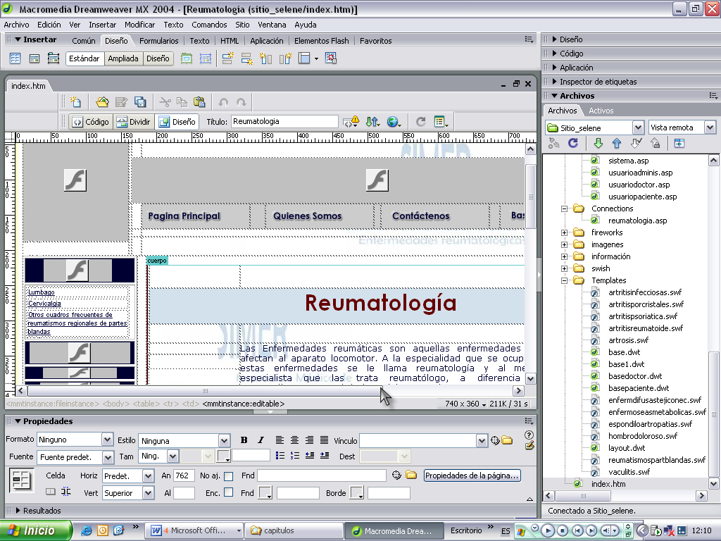

  - Swish
Swish es una herramienta muy sencilla de utilizar para producir archivos *.swf (animaciones flash). Las animaciones resultantes pueden ser colocadas directamente en una página web o importadas en Macromedia Flash, y otras herramientas que soporten el formato de archivo swf. Swish hace sencillo crear estilos de animación comunes en Internet como texto animado, menús animados, y animaciones sorprendentes.

Figura 2. Ambiente Swish
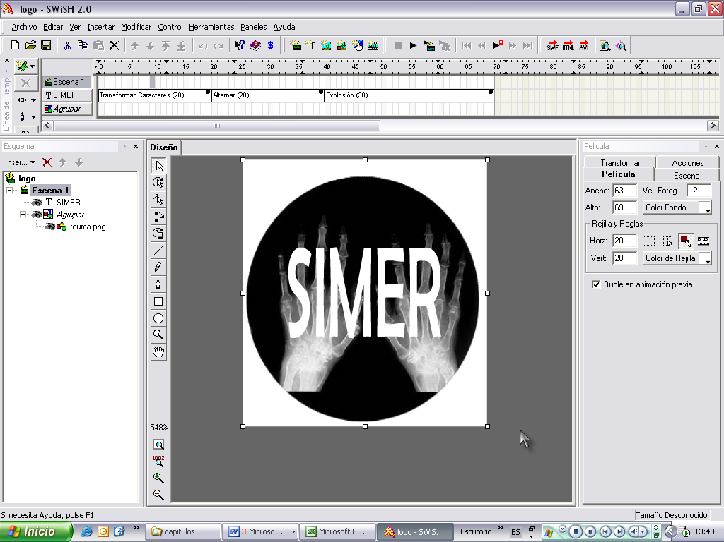

  - Fireworks
Fireworks es una herramienta para desarrolladores Web y artistas gráficos profesionales que permite diseñar, editar y optimizar gráficos para Internet. Las imágenes se pueden dividir, y cada división se puede optimizar individualmente para obtener una calidad óptima y permitir una descarga más rápida. Asimismo, Fireworks permite exportar JavaScript, que controla funciones como la carga previa de imágenes, el intercambio de imágenes para rollovers, los menús emergentes y el control de la interacción de imágenes intercambiadas para permitir al usuario crear barras de navegación. Esto convierte a Fireworks en un producto indispensable para los diseñadores de interfaces de usuario, y no sólo lo utilizan con esta finalidad los diseñadores y desarrolladores Web, sino también los desarrolladores de multimedia y software en su trabajo de diseño de interfaces de usuario.

Figura 3. Ambiente Fireworks
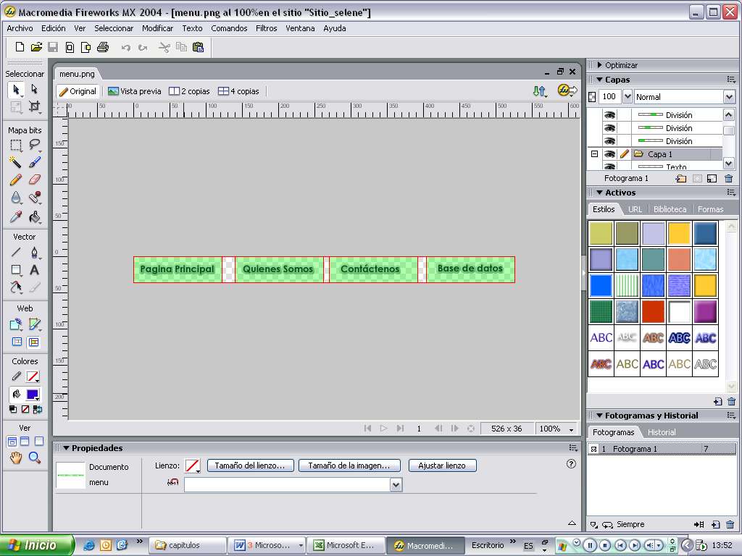

- SISTEMA DE INFORMACIÓN PARA ENFERMEDADES REUMATOLOGICAS (SIMER)

La pagina del sistema:
Figura 4. Página Principal de SIMER
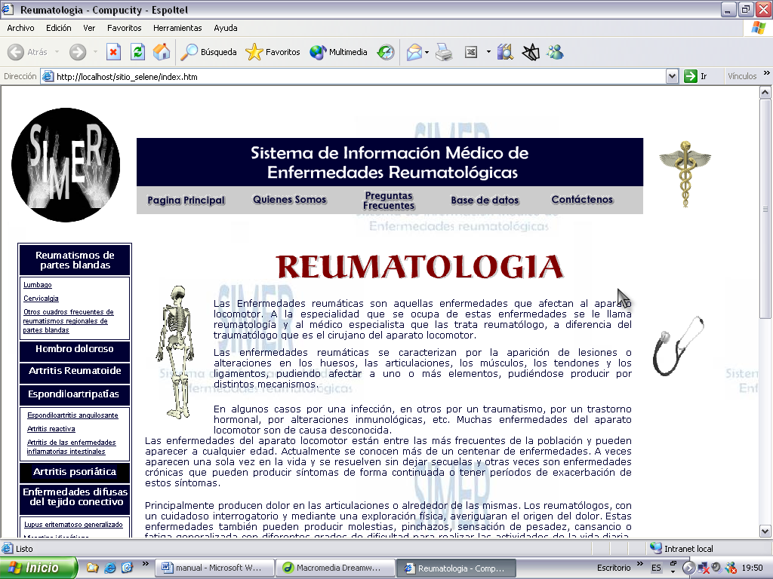

La página consta de un menú superior, un menú izquierdo y la información.

Menú superior: consta de 5 opciones: pagina principal; Quienes somos que contiene Misión Visión y Objetivos del sistema; Preguntas frecuentes; base de datos que permitirá ingresar, modificar o eliminar datos en el sistema y Contáctenos para comunicarnos con los usuarios.

Información: Aquí se encuentra toda la información de las enfermedades reumatológicas.

Menú Izquierdo: Contiene los grupo de las enfermedades reumatológicas con su respectiva clasificación.

En la parte inferior de la pagina hay la opción de RECURSOS donde podrá ver la galería de fotos de las enfermedades e información resumidas en archivo pdf.

Al ingresar a la BASE DE DATOS aparecerá la pantalla el cual deberá escoger cualquiera de las tres opciones que presenta: Administrador, Doctor o Paciente.

Figura 5. Página para ingresar al sistema
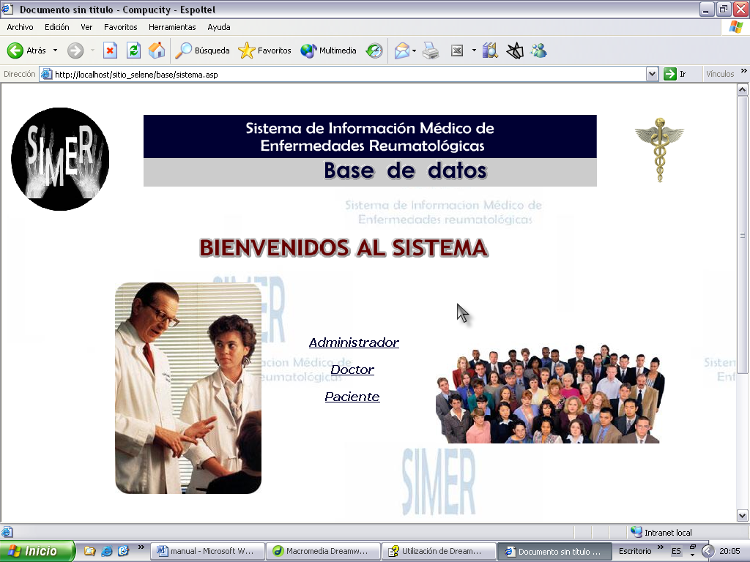

Al ingresar como administrador aparece la pantalla el cual tiene que ingresar su usuario y contraseña que es facilitado por el administrador. Si ingresa como doctor o pacientes le pedirá también el usuario y contraseña.

Cada usuario tiene opciones diferentes para poder trabajar con los registros.

Figura 6. Página de ingreso de contraseña

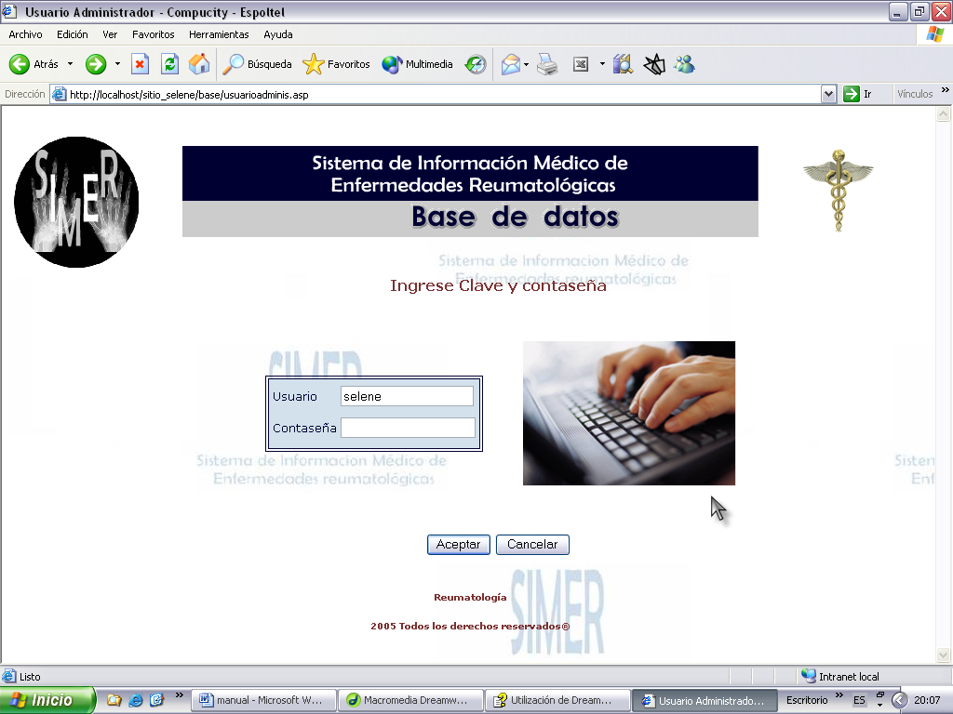

CONCLUSIONES

- En definitiva, los sistemas de información médicos permitirán reorganizar los procesos internos de una institución de salud, permitiendo que sus transacciones sean más rápidas y dar a los ciudadanos la oportunidad de disponer de nuevos servicios como consulta de su propio historial médico, diagnósticos remotos, etc.

- SIMER es un sistema de información que permitirá el acceso a información de enfermedades reumatológicas, historias clínicas de los pacientes, y realizar estadísticas para una mejor organización de la institución de salud.

- Los sistemas de información médicos son muy útiles para el cuidado de los pacientes puesto que a partir de la historia clínica y exámenes se podrán observar los resultados y pruebas realizados y tener un mejor control del paciente.

- El 54% de los pacientes con enfermedades reumatológicas son mujeres y el 46% son hombres.

- El 59% de los pacientes con enfermedades reumatológicas oscilan entre 20 y 60 años de edad, seguido de un 27% de pacientes con más de 60 años de edad.

- La mayoría de los pacientes reumatológicos ingresan al hospital por motivos patológicos.

- La mayor parte de los pacientes reumatológicos deben continuar con la atención médica .

- El 59% de los pacientes atendidos tienen un estado de nutrición normal, seguido de un 31% con estado de desnutrido y un 10% son sobrepeso.

- En lo referente a diagnósticos por grupos podemos decir que hay mayor frecuencia en las enfermedades que pertenecen al grupo de artropatías con un 41%, seguido de un 36% con enfermedades que pertenecen al grupo de dorsopatías.

- Del grupo de Artropatías la enfermedad mas frecuente es Otros trastornos articulares con un 42% de los pacientes atendidos, seguido de un 33% con artropatías infecciosas..

- La enfermedad que mas aporta a Otros trastornos articulares es Trastorno Interno de rodilla con un 72.8% de pacientes.

- Del grupo de Dorsopatías las enfermedades más frecuentes son Otras dorsopatías con 90% de los pacientes atendidos.

- El 79% de los pacientes que pertenecen al grupo de Otras dorsopatías sufren enfermedades de otros trastornos de los discos intervertebrales.

- De los pacientes que presentan enfermedades de Trastornos de los tejidos blandos el 48% sufren enfermedades de Otros trastornos de los tejidos blandos y 35% trastornos de los tendones y la sinovial.

- El 37% de los pacientes que presentan enfermedades de otos trastornos de los tejidos blandos sufren Otras bursopatías.

- Los pacientes que presentan que presentan enfermedades de Osteopatías y Condropatías el 90% sufren Trastornos de la densidad y de la estructura ósea y un 10% del resto de las enfermedades.

- El 76% de los pacientes que pertenecen a trastornos de la densidad y de la estructura ósea sufren Osteoporosis sin fractura patológica.

- De la relación diagnostico con genero podemos concluir que el 53% de los pacientes son mujeres y 46% son hombres y sufren enfermedades de artropatías.

- En el análisis de independencia existe evidencia estadística para decir que la variable diagnostico es dependiente de la variable genero, de la variable edad y de la variable estado de nutrición.

REFERENCIAS BIBILIGTAFÍCAS

- LORETO MASSARDO VEJA, (2004) WWW.Atlasdereumatologia.com Universidad católica de Chile.

- CIBERAULA,(2004) WWW.programacion.com/html/tutorial/dreamweaver, Introducción a Dreamweaver.

- ELLEN GINZLER, (2004), WWW. Rheumatology.com, American College of Rheumatology.

- MARÍA GARCÍA, (2004), WWW.berceo.eubd.ucm.es/index.htlm, Universidad Complutense de Madrid.

- MENDENHALL, SHEAFFER, WACKERLY, (1986), “Estadística matemática con aplicaciones”, México.

